温馨提示：
此题库为Word版，请按住Ctrl,滑动鼠标滚轴，调节合适的观
看比例，点击右上角的关闭按钮可返回目录。
考点15 热学、光学实验
一、选择题
1.（2011·上海高考物理·T17）用极微弱的可见光做双缝干涉实验，随着时间的增加，在屏上先后出现如图(a)、(b)、(c)所示的图像，则( )
(A)图像(a)表明光具有粒子性
(B)图像(c)表明光具有波动性
(C)用紫外光观察不到类似的图像
(D)实验表明光是一种概率波
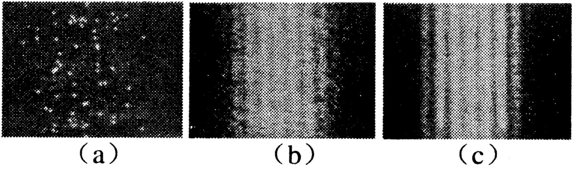
【思路点拨】解答本题要把握以下思路：⑴少数光子的行为与大量光子的行为有何区别.⑵概率波的概念
【精讲精析】选ABD. 少数光子的行为表现出光的粒子性，A正确；大量光子的行为表现出光的波动性，B正确；出现亮条纹的地方是光子到达概率大的地方，出现暗条纹的地方是光子到达概率小的地方，光是概率波D正确；紫外光虽然不是可见光，紫外线也能够产生光的干涉现象.C错误.
二、非选择题
2.（2011·上海高考物理·T27）在“用单分子油膜估测分子大小”实验中，
(1)某同学操作步骤如下：
①取一定量的无水酒精和油酸，制成一定浓度的油酸酒精溶液；
②在量筒中滴入一滴该溶液，测出它的体积；
③在蒸发皿内盛一定量的水，再滴入一滴油酸酒精溶液，待其散开稳定；
④在蒸发皿上覆盖透明玻璃，描出油膜形状，用透明方格纸测量油膜的面积。
改正其中的错误：
(2)若油酸酒精溶液体积浓度为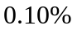，一滴溶液的体积为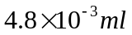，其形成的油膜面积为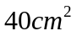，则估测出油酸分子的直径为 m。
【思路点拨】解答本题要把握以下思路：
油酸溶液体积百分比浓度
一滴油酸溶液体积
纯油酸体积V
油膜面积S
单分子油膜实验
计算
分子直径

计算
测量
【精讲精析】⑴要测量一滴溶液的体积应该将N滴溶液滴入量筒，测量出总体积，再除以N就是一滴溶液的体积.为使得油膜边界清晰应该在水面上先撒上痱子粉⑵油酸分子的直径为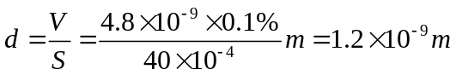
答案:(1)②在量筒中滴入N滴溶液 ③在水面上先撒上痱子粉 (2) 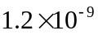
3.（2011·大纲版全国·T22）在“油膜法估测油酸分子的大小”实验中，有下列实验步骤：
①往边长约为40 cm的浅盘里倒入约2 cm深的水．待水面稳定后将适量的痱子粉
均匀地撒在水面上。
②用注射器将事先配好的油酸酒精溶液滴一滴在水面上，待薄膜形状稳定。
③将画有油膜形状的玻璃板平放在坐标纸上，计算出油膜的面积，根据油酸的体积和面积计算出油酸分子直径的大小。
④用注射器将事先配好的油酸酒精溶液一滴一滴地滴入量筒中，记下量筒内每增
加一定体积时的滴数，由此计算出一滴油酸酒精溶液的体积。
⑤将玻璃板放在浅盘上，然后将油膜的形状用彩笔描绘在玻璃板上。
完成下列填空：
(1)上述步骤中，正确的顺序是__________。(填写步骤前面的数字)
(2)将1 cm³的油酸溶于酒精，制成300 cm³的油酸酒精溶液；测得l cm³的油酸酒精溶液有50滴。现取一滴该油酸酒精溶液滴在水面上，测得所形成的油膜的面积是0.13 m²。由此估算出油酸分子的直径为_________m。(结果保留l位有效数字)
【思路点拨】
油酸溶液体积百分比浓度
一滴油酸溶液体积
纯油酸体积V
油膜面积S
单分子油膜实验
计算
分子直径

计算
测量
【精讲精析】（1）实验操作开始之前要先配置油酸的酒精溶液，确定每一滴溶液中含有纯油酸的体积，所以步骤④放在首位。实验操作时要在浅盘放水、痱子粉，为油膜形成创造条件，然后是滴入油酸、测量油膜面积，计算油膜厚度（即油酸分子直径）所以接下来的步骤是①②⑤③.
（2）油酸溶液的体积百分比浓度是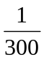，一滴溶液的体积是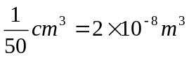，所以分子直径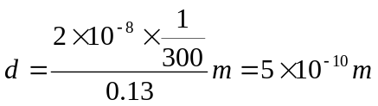
答案:（1）④①②⑤③ （2）5×10⁻¹⁰

